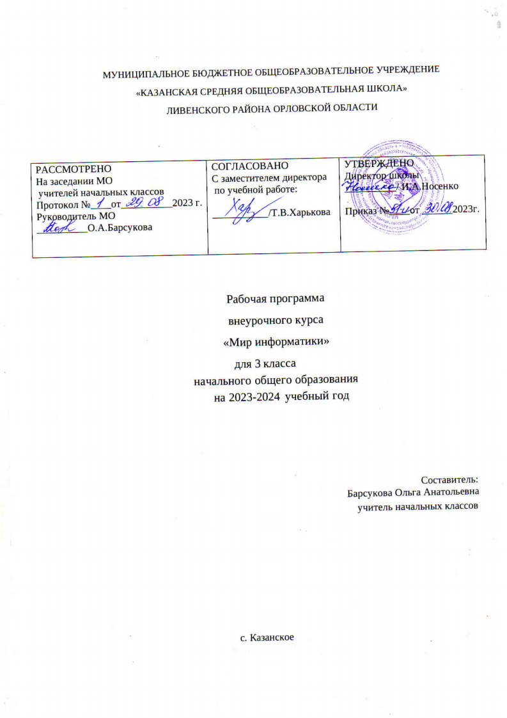

ПОЯСНИТЕЛЬНАЯ ЗАПИСКА
Содержание программы
3–й класс
Раздел 1. Компьютер для начинающих- 9 ч.
Вводное занятие. Инструктаж по технике безопасности. Как устроен компьютер. Что умеет компьютер. Ввод информации в память компьютера. Клавиатура. Группы клавиш. История латинской раскладки клавиатуры. Основная позиция пальцев на клавиатуре. Состав предметов. Логическое задание «Найди закономерность и раскрась картинку». Работа на компьютере. Работа над творческим проектом «Домик».
Программы и файлы. Рабочий стол. Управление компьютером с помощью мыши. Как работает мышь. Главное меню. Запуск программ. Управление компьютером с помощью меню.
Раздел 2. Обработка текстовой информации – 6 ч.
Текстовый редактор. Правила ввода текста. Слово, предложение, абзац. Приёмы редактирования (вставка, удаление и замена символов). Фрагмент. Перемещение и удаление фрагментов. Буфер обмена. Копирование фрагментов. Проверка правописания, расстановка переносов. Форматирование символов (шрифт, размер, начертание, цвет). Форматирование абзацев (выравнивание, отступ первой строки, междустрочный интервал и др.). Создание и форматирование списков. Вставка в документ таблицы, ее форматирование и заполнение данными. Интерфейс PowerPoint. Копирование и перемещение слайдов.
Раздел 3. Графический редактор Paint – 5 ч.
Компьютерная графика. Простейший графический редактор. Инструменты графического редактора. Инструменты создания простейших графических объектов. Исправление ошибок и внесение изменений. Работа с фрагментами: удаление, перемещение, копирование. Преобразование фрагментов. Устройства ввода графической информации.
Раздел 4. Обработка информации в Power Point – 5 ч.
Мультимедийная презентация. Описание последовательно развивающихся событий (сюжет). Анимация. Возможности настройки анимации в редакторе презентаций. Создание эффекта движения с помощью смены последовательности рисунков. Отображение множеств. Кодирование. Вложенность (включение) множеств. Работаем на компьютере. Пересечение множеств. Компьютерные задания. Объединение множеств. Компьютерные задания.
Раздел 5. Занимательные задачи - 5 ч.
Компьютерное задание «Реши головоломку». Графы. Выражения. Комбинаторика. Работаем на компьютере. Комбинаторика. Учимся находить число фигур. Работаем на компьютере. Логические задачи с неполным условием. Тесты на логику. Развитие внимания. Компьютерные задания в занимательной форме. Рисуем на компьютере. Задачи - рисунки. Логические мини – задачи и задачи - шутки по информатике. Логические мини – задачи и задачи - шутки по информатике. Задачи – шутки. Компьютерная игра «Укажи лишнего». Проект «На прогулке».

Раздел 6. Работа над проектами- 3 ч.
Электронный лабиринт. Мой любимый герой сказки. Геометрические фигуры. Электронная викторина. На прогулке. Путешествие в страну компьютерных ребусов.
Раздел 7. Экскурсии – 1 ч.
Экскурсия в компьютерный класс. Выполнение творческих заданий.
В результате обучающиеся научатся:
-находить общее в составных частях и действиях у всех предметов из одного класса (группы однородных предметов);
– называть общие признаки предметов из одного класса (группы однородных предметов) и значения признаков у разных предметов из этого класса;
– понимать построчную запись алгоритмов и запись с помощью блок-схем;
Обучающиеся получат возможность научиться:
выполнять простые алгоритмы и составлять свои по аналогии;
– изображать графы;
– выбирать граф, правильно изображающий предложенную ситуацию;
– находить на рисунке область пересечения двух множеств и называть элементы из этой области.
Формы организации занятий: основной формой образовательного процесса является учебное занятие, а так же индивидуальная форма работы, работа в парах, групповая и коллективная деятельность.
Формы контроля: наблюдение, тестирование, презентация, мини-конференция, индивидуальная работа, фронтальный опрос.
Методы обмена информацией: повествование, объяснение, диалог, доказательство, рассказ, рассуждение, беседа.

Результаты освоения курса внеурочной деятельности
ЛИЧНОСТНЫЕ РЕЗУЛЬТАТЫ
Обучающийся получит возможность для формирования внутренней позиции школьника на уровне положительного отношения к школе, ориентации на содержательные моменты школьной действительности и принятия образца «хорошего ученика», понимания необходимости учения, выраженного в преобладании учебно-познавательных мотивов и предпочтений социального способа оценки знаний
МЕТАПРЕДМЕТНЫЕ
Познавательные универсальные действия
Ученик получит возможность научиться анализировать объекты с выделением существенных и несущественных признаков; сравнивать по заданным критериям два - три объекта, выделяя несколько существенных признаков; самостоятельно выбирать основания и критерии
Регулятивные универсальные действия
Ученик получит возможность научиться принимать и сохранять учебную цель и задачи в сотрудничестве с учителем, ставить новые учебные задачи; контролировать свои действия; осуществлять контроль при наличии эталона; планировать и выполнять свои действия в соответствии с поставленной задачей и условиями ее реализации; оценивать правильность выполнения действия на уровне ретроспективной оценки
Коммуникативные универсальные действия
Ученик получит возможность научиться объяснить свой выбор; строить понятные для партнера высказывания при объяснении своего выбора; формулировать и задавать вопросы
ПРЕДМЕТНЫЕ РЕЗУЛЬТАТЫ
Ученик получит возможность использовать УУД при решении задач, их обосновании и проверке найденного решения умений: выделять форму предметов; определять размеры
предметов; располагать предметы, объекты, цифры по возрастанию, убыванию; выделять, отображать, сравнивать множества и его элементы; располагать предметы, объекты симметрично; находить лишний предмет в группе однородных; давать название группе однородных предметов; находить предметы с одинаковым значением признака (цвет, форма, размер, число элементов и т.д.); находить закономерности в расположении фигур по значению одного признака; называть последовательность простых знакомых действий; находить пропущенное действие в знакомой последовательности; отличать заведомо ложные фразы; называть противоположные по смыслу слова
Формы организации занятий: основной формой образовательного процесса является учебное занятие, а так же индивидуальная форма работы, работа в парах, групповая и коллективная деятельность.
Формы контроля: наблюдение, тестирование, презентация, мини-конференция, индивидуальная работа, фронтальный опрос.
Методы обмена информацией: повествование, объяснение, диалог, доказательство, рассказ, рассуждение, беседа.
Методы стимулирования и мотивации: игры, соревнования, познавательные беседы, творческие задания; создание ситуации успеха и эмоционально-нравственных ситуаций.

Тематический план

№ п/п | Наименование раздела | Количество часов
1 | Компьютер для начинающих | 9
2 | Обработка текстовой информации | 6
3 | Графический редактор Paint | 5
4 | Обработка информации в Power Point | 5
5 | Занимательные задачи. | 5
6 | Работа над проектами | 3
7 | Экскурсии | 1
 | Итого: | 34

Тематическое планирование
№ п/п, дата | Тема | Количество часов | Формы организации и виды деятельности | Интернет-ресурсы
1 | Компьютер для начинающих – 9 ч.  Вводное занятие. Инструктаж по технике безопасности | 1 | Занятие – игра | Учи. ру
2 | Как устроен компьютер | 1 | ИКТ | Учи. ру
3 | Что умеет компьютер | 1 | Работа в паре | Учи. ру
4 | Основная позиция пальцев на клавиатуре | 1 | ИКТ | Учи. ру
5 | Состав предметов. Логическое задание «Найди закономерность и раскрась картинку». Работа на компьютере. | 1 | Урок - экскурсия | Учи. ру
6 | Программы и файлы. | 1 | Практическое занятие | Учи. ру
7 | Рабочий стол. | 1 | Проектно – исследовательская деятельность | Учи. ру
8 | Главное меню. Запуск программ. | 1 | Самостоятельная работа | Учи. ру
9 | Анализ контрольной работы. | 1 | Занятие с применением компьютера | Учи. ру
10 | Обработка текстовой информации– 6ч.  Текстовый редактор. Правила ввода текста. Слово, предложение, абзац. | 1 | Работа в группе | Учи. ру
11 | Фрагмент. Перемещение и удаление фрагментов. | 1 | Работа с компьютерной программой | Учи. ру
12 | Буфер обмена. Копирование фрагментов. | 1 | Практическое занятие | Учи. ру
13 | Проверка правописания, расстановка переносов. Форматирование символов. (шрифт, размер, начертание, цвет). | 1 | Занятие на развитие логического мышления | Учи. ру
14 | Форматирование абзацев (выравнивание, отступ первой строки, междустрочный интервал и др.). | 1 | Практическое занятие | Учи. ру
15 | Создание и форматирование списков. | 1 | ИКТ | Учи. ру
16 | Графический редактор Pоint – 5 ч.  Компьютерная графика. Простейший графический редактор | 1 | Занятие с применением компьютера | Учи. ру
17 | Инструменты создания простейших графических объектов. | 1 | Занятие на развитие логического мышленияУчи. ру | Учи. ру
18 | Работа с фрагментами: удаление, перемещение, копирование. | 1 | Парная работа | Учи. ру
19 | Устройства ввода графической информации. ИКТ задание «Геометрические фигуры» | 1 | Занятие - практикум | Учи. ру
20 | Анализ контрольной работы. Учимся находить нужную фигуру и обводить её карандашом | 1 | Практическое занятие | Учи. ру
21 | Обработка информации в Power Point – 5 ч.  Мультимедийная презентация | 1 | Работа над творческим проектом «Сказки» | Учи. ру
22 | Проект. «Электронная викторина» | 1 | Работа в группе | Учи. ру
23 | Создание эффекта движения с помощью смены последовательности рисунков. | 1 | Занятие - практикум | Учи. ру
24 | Контрольная работа | 1 | ИКТ | Учи. ру
25 | Анализ контрольной работы | 1 | ИКТ | Учи. ру
26 | Занимательные задачи – 5 ч.  Рис уем на компьютере. Задачи - рисунки. | 1 | Занятие - игра | Учи. ру
27 | Логические мини – задачи и задачи - шутки по информатике. | 1 | Занятие на развитие логического | Учи. ру
28 | Задачи – шутки. Компьютерная игра «Укажи лишнего». | 1 | Занятие - игра | Учи. ру
29 | Контрольная работа. Учимся мыслить логически. | 1 | Занятие - игра | Учи. ру
30 | Анализ контрольной работы. | 1 | ИКТ. | Учи. ру
31 | Работа над проектами – 3 ч.  Расстановки. Задачи на промежутки. | 1 | ИКТ. Занятие на развитие логического мышления | Учи. ру
32 | Компьютерные добавлялки. | 1 | Урок - игра | Учи. ру
33 | Проект. Путешествие в страну компьютерных ребусов. | 1 | Занятие - игра | Учи. ру
34 | Экскурсии – 1 ч.  Экскурсия в кабинет информатики. Выполнение индивидуальных творческих заданий | 1 | Занятие – экскурсия | Учи. ру

